11. domaći zadatak , period od 25-29.05. (rok je sreda 27.05.)

Sedmaci, u prilogu je tekst u prošlom vremenu.vaš zadatak je da pažljivo pročitate tekst, podvučete glagole napisane u vremenu passé composé i imparfait.Zatim ih razvrstajte u 2 kolone kao što je započeto u primeru.U sveske pišete samo ove 2 kolone sa glagolima.

C’était en juillet 2010. Il faisait très beau ce jour-là. J’ai décidé de sortir avec ma soeur. Nous avons pris le bus. Nous sommes descendus au Jardin du Luxembourg. Il y avait beaucoup de monde. Les enfants couraient dans tous les sens. Les parents étaient nerveux. J’ai marché un peu avec Marie. Nous avons finalement trouvé un coin calme. J’ai pris mon roman de mon sac. Il faisait trop chaud. Pendant que je lisais ma soeur regardait les enfants, écoutait les oiseaux chanter.

Passé composé | Imparfait
J’ai décidé | C’était

Le jardin du Luxembourg - Luksemburška bašta u Parizu

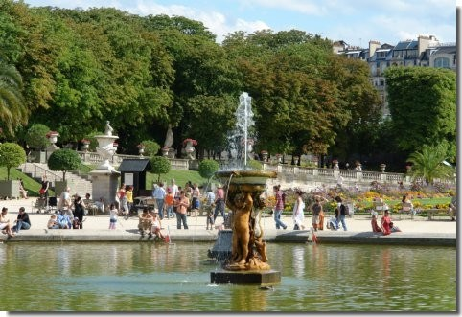

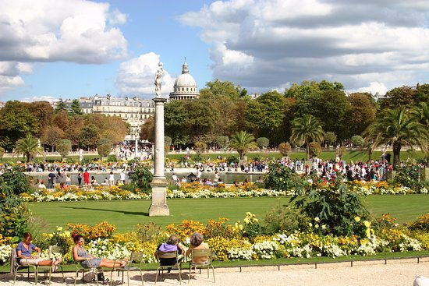

Zgrada Senata u Luksemburškoj bašti:
